Электронная научная библиотека «eLIBRARY.ru» (http://elibrary.ru) представляет собой современную электронную библиотеку с возможностями поиска в ее ресурсах, доступа к полнотекстовым материалам, а также научной статистики.
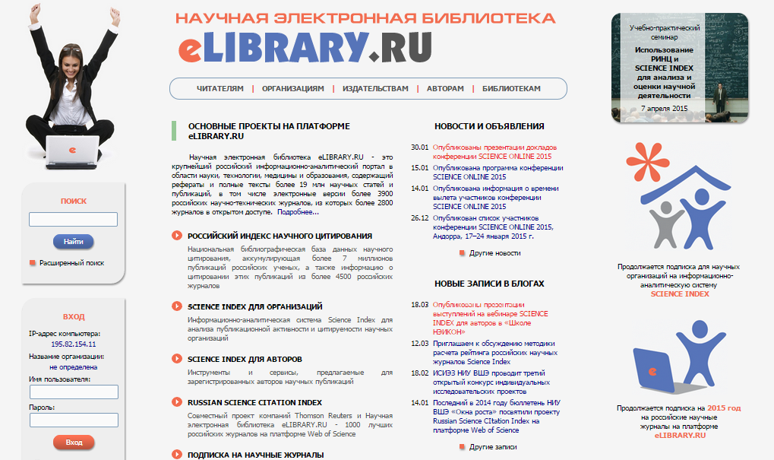

Babbel Интерактивный сервис для изучения иностранных языков. Методическая база ресурса основана на использовании интерактивных инструментов и эффективных технологий, задействующих все виды памяти для более быстрого и эффективного обучения. Ресурс предлагает курсы более чем 10 языкам с медиа-материалом, живыми диалогами и технологичными инструментами. Активно используются картинки для задействования дополнительных видов памяти и наилучшего запоминания выражений. Основное преимущество сайта – возможность подключения функции распознавания речи для проверки правильности произношения. Для ее использования пользователю необходимо подключить микрофон.

Universal Dependencies
Международный совместный проект по созданию древовидных банков языков мира. Эти древовидные банки находятся в открытом доступе. Основными приложениями являются автоматизированная обработка текста в области обработки естественного языка и исследования синтаксиса и грамматики естественного языка, особенно в рамках лингвистической типологии. Основная цель проекта - достичь межъязыковой согласованности аннотаций, при необходимости разрешая расширения для конкретного языка.

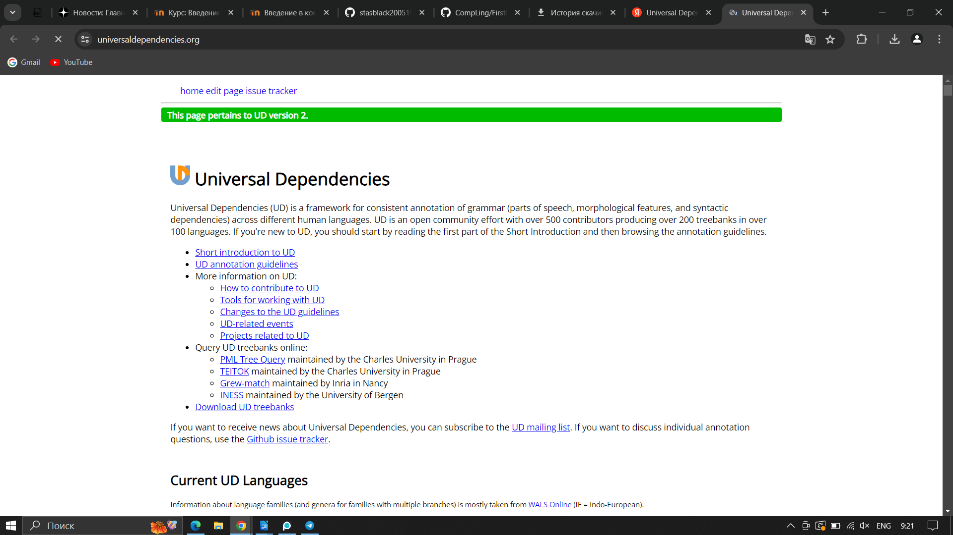

Language Log — это совместный языковой блог , который ведет Марк Либерман , фонетик из Пенсильванского университета .
Большинство публикаций посвящено использованию языка в средствах массовой информации и массовой культуре. Текст, доступный через поиск Google, часто служит основой для проверки гипотез о языке. Другие популярные темы включают дебаты о дескриптивизме / прескриптивизме и новости, связанные с лингвистикой. На сайте время от времени проводятся конкурсы, в которых посетители пытаются определить непонятный язык.
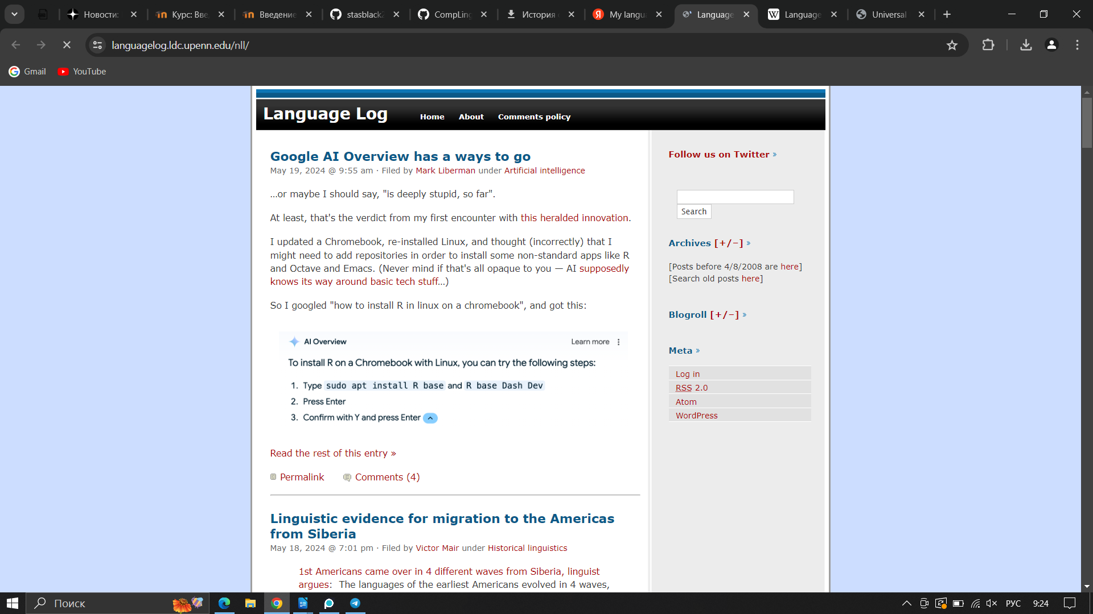
Framenet – лексическая база данных английского языка, организованную по фреймам, в которые входят слова. На данный момент FrameNet описывает более 12 тысяч слов, значения которых проиллюстрированы более чем 150000 фразовых примеров, где вручную размечены семантические и синтаксические отношения. В проекте FrameNet слова группируются согласно концептуальным структурам (фреймам), и их сочетаемость выводится на основе корпусных данных. Работа над проетком была начата в 1997 году в Международном институте информатики (International Computer Science Institute) в Беркли, Кали- форния, развивая лингвистическую концепцию, предложенную известным лингвистом Ч. Филлмором.

